**CENTRO ESTADUAL DE EDUCAÇÃO PROFISSIONAL PEDRO BOARETTO NETO**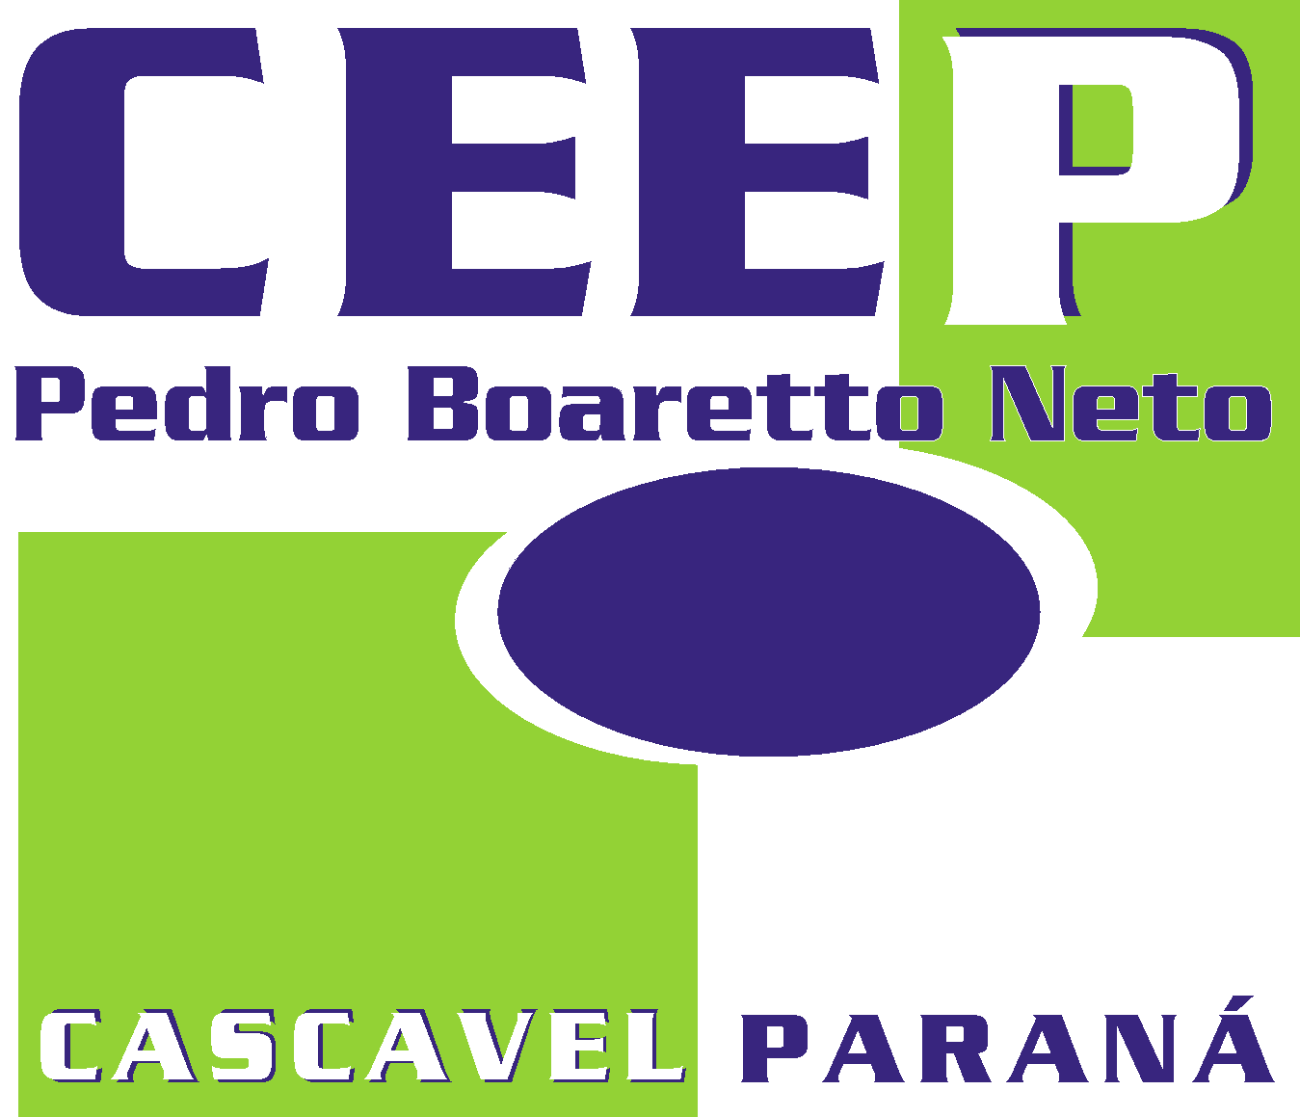

Res. Nº: 2418/01 – DOE: 26/10/2001 – Res. Rec. Nº: 6061/2011 – DOE: 02/02/2012

Rua Natal, 2.800 - Jardim Tropical - (45)3226-2369 - Cascavel -PR.

<http://www.ceepcascavel.com.br>

**Anexo II – Questionário**

1. A implantação de um sistema digital para controle e registro de empréstimos de materiais seria de grande valia?

Sim.

1. Quais requisitos seriam indispensáveis para o sistema?

A descrição do material retirado e descrição oficializado do requisitante. Ex.: Assinatura do professor).

Data da retirada, confirmação da devolução do material, campo de observação.

Reserva de materiais por tempo “X” e turno.

Controle das reservas de laboratórios de informática.

Controle de material de expediente (por setor).

1. Quais acessibilidades o sistema poderiam conter? Ex.: Letras grandes, termos simples, cores suaves.

Linguagem simples e direta, cores escuras, que não prejudiquem a visão.

Simbologia de fácil compreensão e assimilação.